Информационный фото отчёт

Муниципального Казённого Учреждения Культурно Досугового Объединения «Аккорд», Зюзинского сельсовета,
Барабинского района, Новосибирской обл.
По спорту и молодёжи
за январь и февраль 2018 года.

Приоритетным направлением МКУ КДО «Аккорд», Зюзинского сельсовета является Молодёжная политика и Спорт.
Организация культурного досуга населения:
Патриотическое воспитание:
Пропаганда здорового образа жизни:
Нравственное и Эстетическое воспитание:
Экологическое воспитание.
Во всех КДО прошли мероприятия патриотического направления, спортивные турниры и соревнования.
Так в д.Казанцево и д.Квашнино прошли шахматно – шашечные турниры среди школьников и студентов.

25 января отмечается День Студента. В связи с этим коллективом ДК был проведен Турнир по шашкам, среди школьников и молодежи, посвященный этой дате. Мероприятие проводилось в фойе ДК в 17.00. Ответственный за проведение мероприятия – Нагорный Николай Николаевич. Присутствовало 15 человек. Призовые места, после проведения турнира распределились следующим образом:
1 место поделили между собой Квашнин Игорь ( 8 класс) и Кожевников Владимир (5 класс)
2 место - Железняк Витя (5 класс)
3 место - Кожевникова София (5 класс)
Все участвующие не остались без внимания и были награждены сладкими призами.

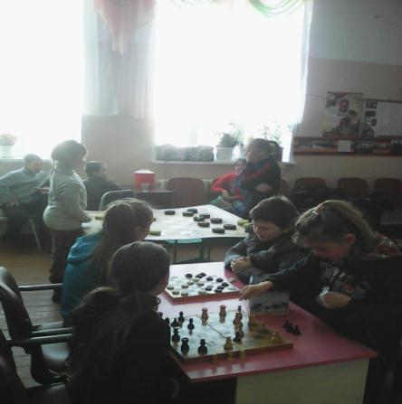

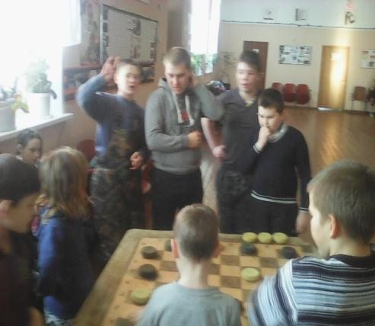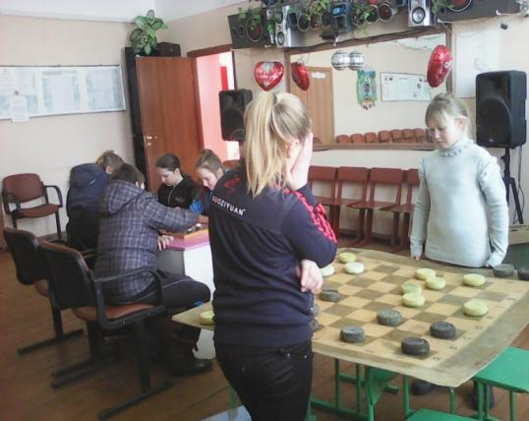

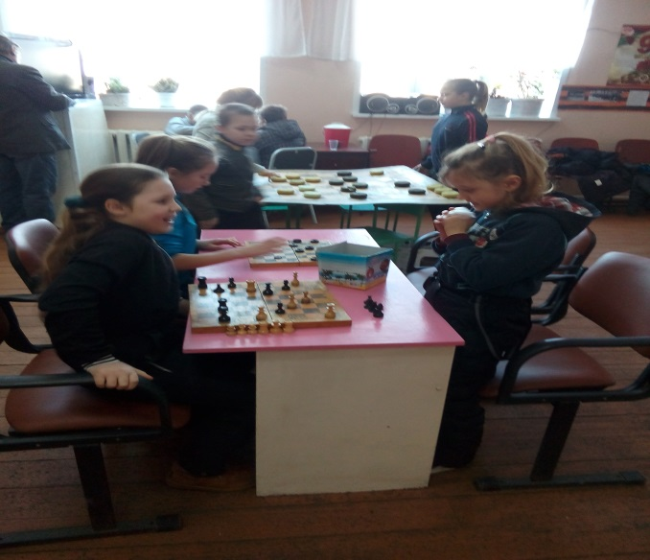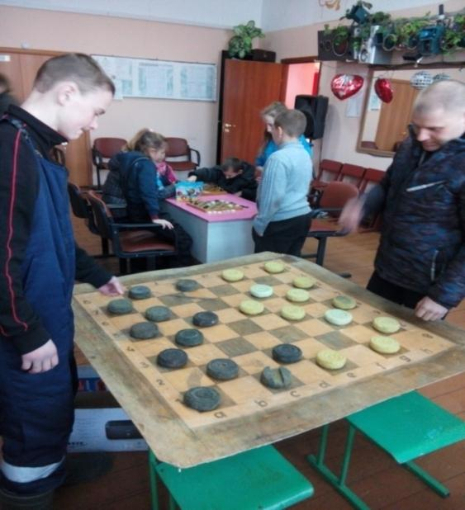

26 января в фойе ДК прошла спортивно-игровая программа «Спорт веселью не помеха». Мероприятие проводила Боинская Ирина Михайловна и присутствовало на нем 16 человек. Пропаганда здорового образа жизни - это одно из приоритетных направлений в работе ДК. Для проведения игровой программы были использованы развивающие упражнения (с предметами и без предметов) для развития основных физических качеств (силы, быстроты, гибкости, ловкости, координации и выносливости). Активно включаться в коллективную деятельность, взаимодействовать со сверстниками в достижении общих целей, развивать интерес к подвижным играм, воспитывать стремление к здоровому образу жизни и просто создание хорошего настроения - вот основные цели и задач, которые были поставлены для проведения этого мероприятия. В мероприятии приняли дети в возрасте от 7 до 14 лет.
После проведения мероприятия для детей была проведена детская дискотека.

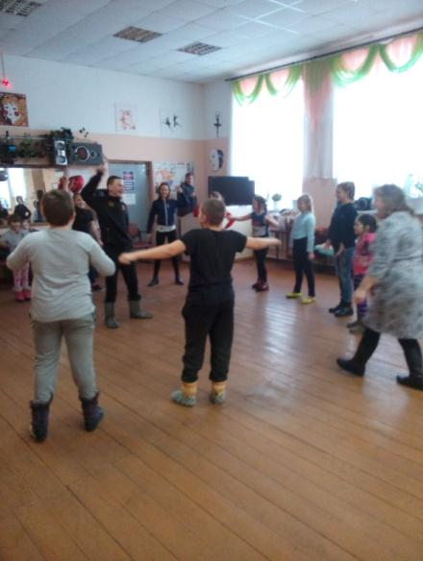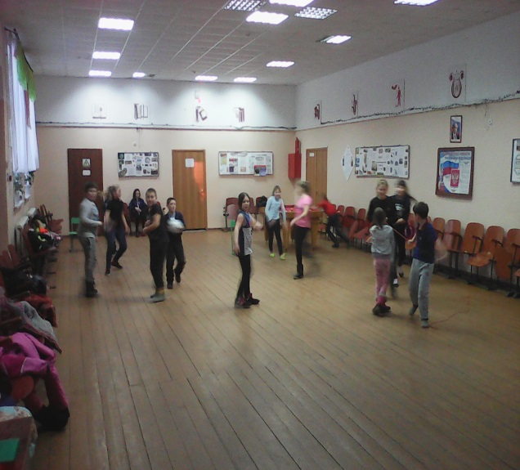

31 января проведена викторина на тему « Знаем ли мы Зиму?». Мероприятие проводилось в фойе ДК и на нем присутствовало 14 человек. Мероприятие проводила - Майснер Надежда Витальевна.
Цель и задачи проводимого мероприятия: Организация детского досуга, развитие логического мышления, внимания, памяти и воображения.

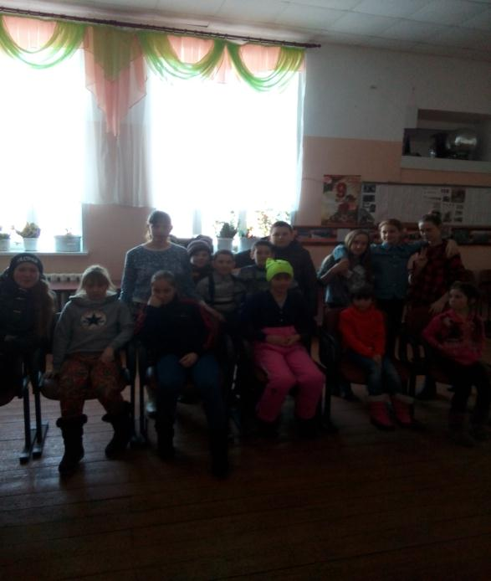
27 января в Квашнинском СДК прошел УРОК МУЖЕСТВА « 900 дней и ночей», посвященный очередной годовщине снятия блокады Ленинграда. Девятисотдневная защита осажденного города – это легендарная повесть мужества и героизма, которая вызвала удивление и восхищение современников и навсегда останется в памяти грядущих поколений. Ленинградцы до конца остались верными Родине. Город-герой – вот имя, которое благодарно присвоил Ленинграду советский народ. Мы должны воспитывать детей на примере старшего поколения.
Мероприятие проводилось в фойе СДК, проводила его культорганизатор Боинская Ирина Михайловна. Присутствовало 15 человек. В начале мероприятия была проведена вступительная беседа « Город-герой Ленинград». Проведен обзор книг о блокаде осажденного города, затем были продемонстрированы два документальных фильма « 900 дней и ночей « и « Дети блокады».
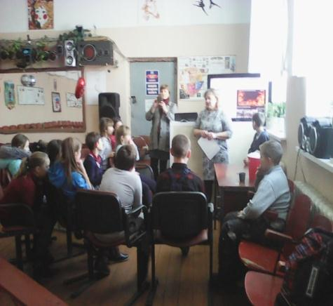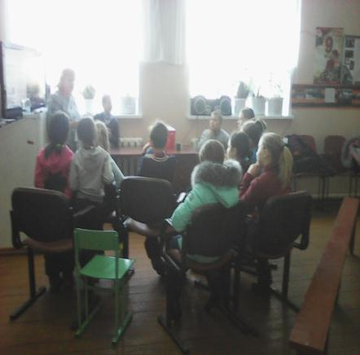
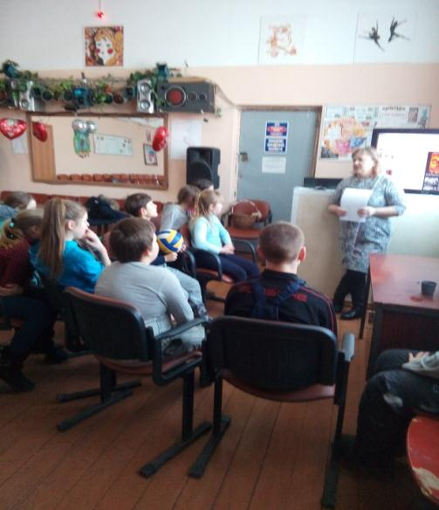

В Казанцевском СДК прошёл молодёжный Квест – игра «Зимние головоломки», молодёжь против школьников.
Ребята разгадывали шарады и отгадывали загадки на зимнюю тему, соревновались в умении быстро ориентироваться на местности. Соревновались в метании копья и катании на санках.

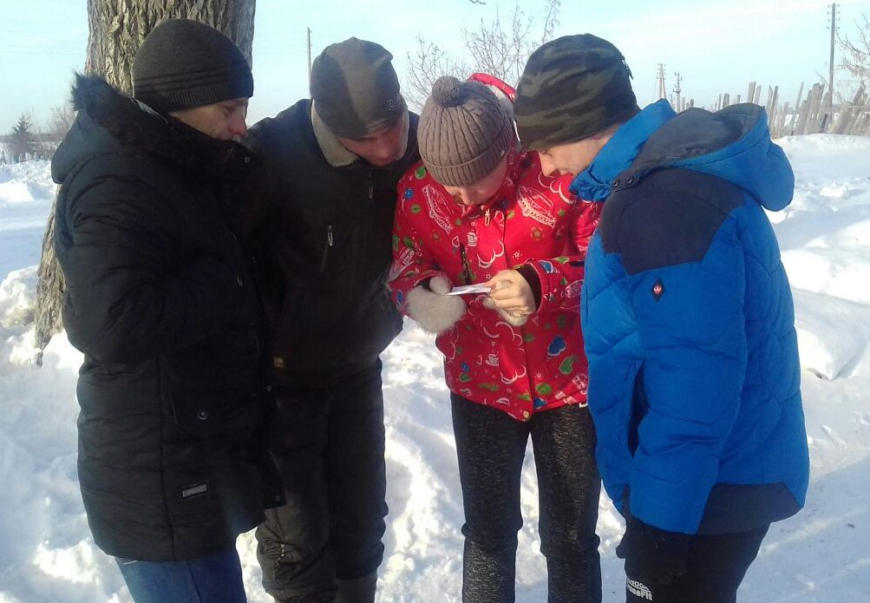

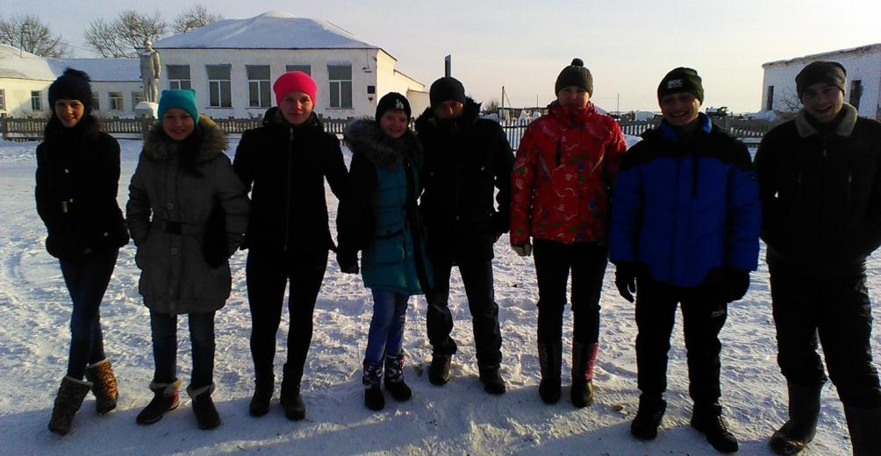

В Казанцевском СДК один из вечеров посвятили Шансону, где пели современные песни и танцевали под популярную музыку.

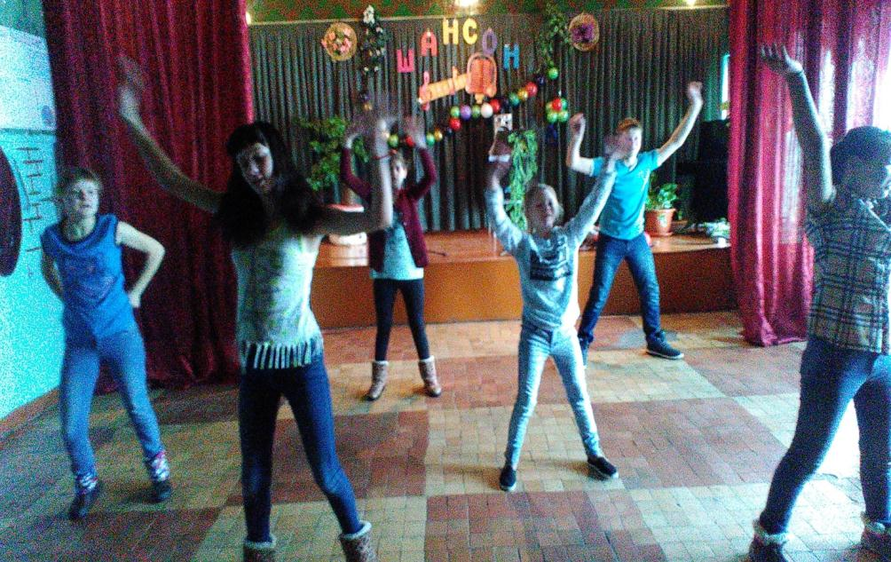

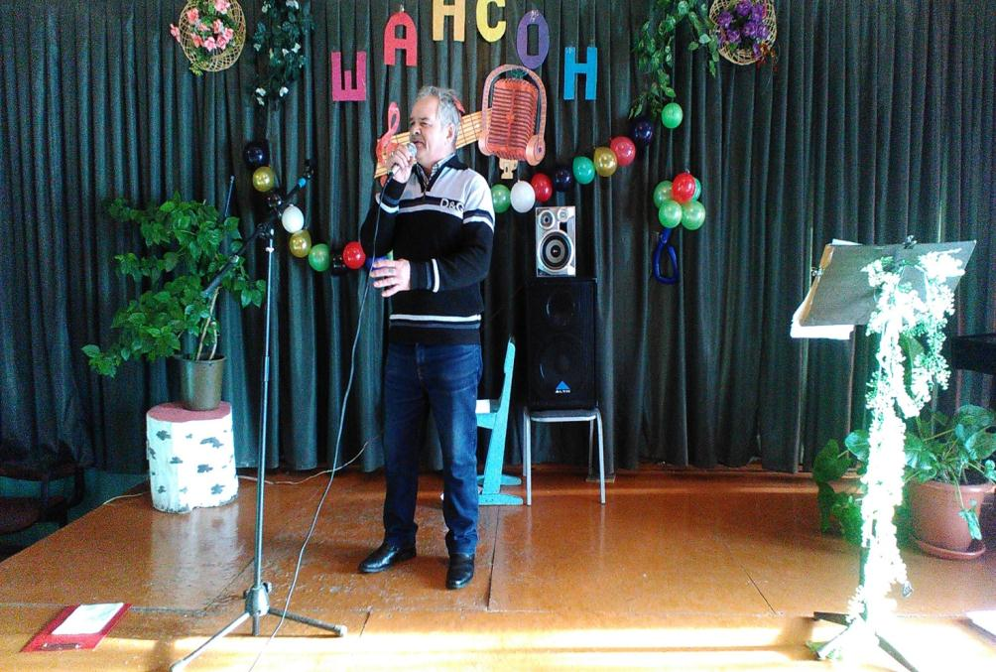

16 февраля Зюзинский ЦСДК принял участие в VIII районном конкурсе патриотической песни
«Помните нас, ребята!»,
посвященном памяти воинов–барабинцев, погибших в Афганистане, Чечне,
Южной Осетии и других горячих точках.

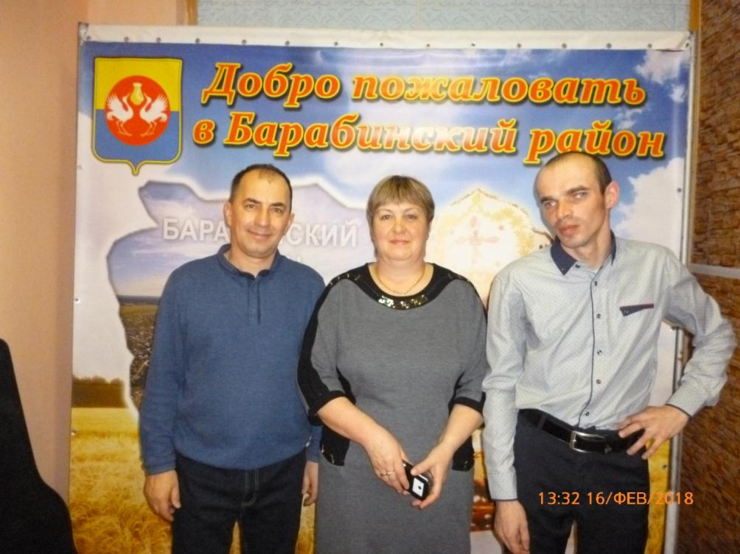

Зюзинский ЦСДК участвовал в районных соревнованиях по мини - футболу, гирям, шашкам, шахматам, проходившим в с. Новокозловское, Барабинского района.

